**PENDEKATAN *SUPERVISED LEARNING* UNTUK DIAGNOSA KEHAMILAN**

**PENDEKATAN SUPERVISED LEARNING UNTUK DIAGNOSA KEHAMILAN**

**RONI HABIBI, S.KOM., M.T., SFPC**

**FAHIRA**

**ZIAN ASTI DWIYANTI**

**CANTUMKAN**

**Logo Penerbit Disini**

*“Orang yang tak pernah melakukan kesalahan adalah orang yang tak pernah mencoba sesuatu yang baru”*

*Albert Einstein.*

**PENDEKATAN SUPERVISED LEARNING UNTUK DIAGNOSA KEHAMILAN**

©TULISKAN NAMA PENERBIT DISINI

Penulis:

……..

Editor:

(Nama Penguji Sidang)

Cetakan Pertama: Isi dengan Bulan saat upload buku

Cover: Tim Penyusun

Tata Letak: Tim Kreatif Penerbit

Hak Cipta 2023, pada Penulis. Diterbitkan pertama kali oleh:

**ISI NAMA PENERBIT**

ISI ALAMAT PENERBIT

Website: [WEBSITE](http://www.rcipress.rcipublisher.org/) PENERBIT

E-mail: [EMAIL](mailto:rumahcemerlangindonesia@gmail.com) PENERBIT

Copyright © 2023 by NAMA PENERBIT

All Right Reserved

- Cet. I –: NAMA PENERBIT, TAHUN TERBIT

Dimensi : 14,8 x 21 cm

ISBN: KOSONGKAN DULU

Hak cipta dilindungi undang-undang

Dilarang memperbanyak buku ini dalam bentuk dan dengan cara apapun tanpa izin tertulis dari penulis dan penerbit

Undang-undang No.19 Tahun 2002 Tentang

**Hak Cipta Pasal 72**

Undang-undang No.19 Tahun 2002 Tentang Hak Cipta Pasal 72

Barang siapa dengan sengaja melanggar dan tanpa hak melakukan perbuatan sebagaimana dimaksud dalam pasal ayat (1) atau pasal 49 ayat (1) dan ayat (2) dipidana dengan pidana penjara masing-masing paling sedikit 1 (satu) bulan dan/atau denda paling sedikit Rp.1.000.000,00 (satu juta rupiah), atau pidana penjara paling lama 7 (tujuh) tahun dan/atau denda paling banyak Rp.5.000.000.000,00 (lima miliar rupiah).

Barang siapa dengan sengaja menyiarkan, memamerkan, mengedarkan, atau menjual kepada umum suatu ciptaan atau barang hasil pelanggaran hak cipta terkait sebagai dimaksud pada ayat (1) dipidana dengan pidana penjara paling lama 5 (lima) tahun dan/atau denda paling banyak Rp.500.000.000,00 (lima ratus juta rupiah).

# KATA PENGANTAR

Assalamu’alaikum Warahmatullahi Wabarakatuh. Alhamdulillah Puji syukur penulis panjatkan ke hadirat Allah SWT karena hanya dengan rahmat dan hidayahnya, buku ini dapat terselesaikan tanpa halangan berarti. Keberhasilan dalam menyusun buku ini tidak lepas dari bantuan semua pihak yang tulus dan ikhlas memberikan masukan guna sempurnanya buku ini, khususnya terima kasih kepada Bapak Roni Habibi, S.Kom., M.T., SFPC. Selaku dosen pembimbing yang telah memberikan saran serta ide. Tidak lupa penulis berterima kasih kepada Kedua Orang Tua yang selalu memberi dukungan dan doa.

Buku ini merupakan hasil penelitian untuk diagnosa kehamilan menggunakan pendekatan supervised learning. Menjadi ibu bukanlah hal yang mudah karena harus ada kehamilan dan persalinan yang ekstensif. Kehamilan adalah proses sembilan bulan atau lebih dimana harus memperhatikan kesehatan kandungan sedini mungkin. Bahkan hamil di usia muda lebih berisiko mengalami masalah kehamilan. Dalam bidang kesehatan telah dikembangkan suatu kecerdasan yang disebut machine learning yaitu suatu sistem komputer yang menggunakan pengetahuan, fakta dan metode untuk memecahkan masalah yang seringkali tidak dipahami oleh seorang ahli di bidangnya. Penelitian ini nantinya akan menggunakan metode pendekatan supervised learning yang akan melakukan pencarian mendalam berdasarkan pola data yang ada. Tujuan dari penelitian ini adalah untuk membantu ibu melakukan diagnosis kehamilan yang diprediksi normal selama kehamilan tanpa harus ke dokter. Data yang digunakan adalah usia, usia kehamilan, berat dan tinggi badan, sistole, diastole, IMT, lingkar perut dan variabel targetnya adalah diagnosis Normal atau tidak. Hasil dari penelitian ini akan menghasilkan suatu model yang akan diterapkan ke dalam sistem informasi klinik untuk mendiagnosa penyakit kehamilan.

Kami menyadari bahwa penyusunan buku ini jauh dari sempurna. Dengan diselesaikannya buku ini, penulis berharap semoga buku ini dapat bermanfaat bagi seluruh pembaca. Semoga kedepannya buku ini akan terus dikembangkan. Wassalamu’alaikum Warahmatullahi Wabarakatuh.

Bandung, 01 Desember 2022

**Penulis**

# DAFTAR ISI

BUATLAH DAFTAR ISI DISINI

# DAFTAR GAMBAR

BUATLAH DAFTAR ISI DISINI

**BAB 1**

# Pendahuluan

Pada bagian ini akan di bahas tentang alur bisnis dari yang akan dijalankan. Penulis ingin menjelaskan apasih itu prediksi kehamilan yang akan kita buat nanti.

1. **Latar Belakang**

Data merupakan kumpulan informasi atau deskripsi tentang sesuatu yang diperoleh dengan mengamati atau mencari sumber tertentu. Data yang diperoleh dapat saja berupa asumsi atau fakta yang belum diolah lebih lanjut. Setelah diolah dengan penelitian atau eksperimen, data dapat berubah menjadi lebih kompleks seperti database, informasi, atau bahkan solusi untuk menyelesaikan masalah tertentu. Data juga diperlukan dalam dunia bisnis untuk diolah dan disajikan dengan tepat.

Berdasarkan data yang tersedia, Indonesia merupakan salah satu negara dengan jumlah dan pertumbuhan penduduk yang besar. Menurut laporan Kompas.com pada tanggal 3 Februari 2022, jumlah penduduk di Indonesia terus bertambah setiap tahun. Hasil sensus tahun 1980 menunjukkan bahwa jumlah penduduk di Indonesia sebanyak 147 juta jiwa dengan tingkat pertumbuhan sebesar 2,34 persen per tahun. Kondisi pertumbuhan penduduk di Indonesia tentu saja membutuhkan perhatian yang serius untuk mengurangi jumlah kematian. Salah satu cara yang dapat dilakukan adalah dengan memberikan kemudahan bagi ibu hamil untuk mengetahui kondisi kehamilannya.

Sebuah profesi baru yang dikenal dengan data science muncul di era sekarang ini. Data science adalah gabungan dari inferensi data, pengembangan algoritma, dan teknologi yang digunakan untuk menyelesaikan masalah analitik yang kompleks. Data science juga mencakup analisis prediktif data untuk menyaring dan menemukan data yang benar agar menghasilkan data yang akurat sesuai dengan kondisi sebenarnya. Data science atau ilmu data merupakan seperangkat prinsip fundamental yang mendukung dan memandu ekstraksi informasi dan pengetahuan dari data. Ada ratusan jenis metode atau algoritma yang dapat digunakan dalam data science, salah satunya yang akan penulis jelaskan dalam buku ini adalah pengklasifikasian.

Pada penelitian ini, proses klasifikasi akan mengelompokkan diagnosa kehamilan. Variabel yang diperhatikan saat ini adalah usia, usia kehamilan, berat dan tinggi badan, sistole, diastole, IMT, lingkar perut, dan variabel target adalah diagnosis normal atau tidak normal. Penelitian ini juga akan menggunakan Decision Tree karena metode tersebut sangat mudah diterapkan untuk memprediksi 2 label seperti "ya" atau "tidak".

1. **Identifikasi Masalah**

Dari beberapa uraian yang dikemukakan pada latar belakang, maka dapat diidentifikasi masalah-masalah sebagai berikut :

1. Bagaimana melakukan prediksi diagnosis kehamilan menggunakan klasifikasi ?
2. Bagaimana menerapkan klasifikasi menggunakan Decision Tree ?
3. Bagaimana cara seorang ibu bisa mengetahui diagnosis kehamilan tanpa harus ke dokter ?
4. **Tujuan**
5. Menerapkan fitur prediksi terkait diagnosis kehamilan menggunakan teknik machine learning.
6. Melakukan implementasi Decision Tree dengan bahasa Python dan algoritma Supervised Learning.
7. Dengan membuat suatu sistem prediksi diagnosis kehamilan.
8. **Metode Penelitian**

Untuk memecahkan masalah ini, metode yang digunakan adalah analisis data secara kualitatif. Metode ini mengembangkan deskripsi berdasarkan "kejadian" yang diperoleh saat kegiatan lapangan berlangsung. Karenanya, proses pengumpulan data dan analisis data tidak dapat dipisahkan satu sama lain. Sehingga kami menyelesaikan masalah dengan mengacu pada kejadian yang terjadi secara langsung dan proses bisnis di sebuah klinik.

Data dikumpulkan dengan cara melakukan pengamatan langsung terhadap klinik dan menganalisis proses bisnis yang terjadi. Penelitian yang digunakan adalah penelitian deskriptif analitik. Peneliti akan menganalisis data yang terkumpul untuk mencari hubungannya dengan masalah yang berkaitan.

Metode penelitian yang digunakan dalam penelitian ini adalah metode pengembangan waterfall. Metode ini adalah metode pengembangan yang dilakukan secara berurutan, dimulai dari tahap perencanaan hingga tahap pemeliharaan.

Penelitian ini tidak hanya menggunakan metode pengembangan waterfall, tetapi juga akan menggunakan salah satu framework data science untuk mempermudah pembuatan model machine learning. Sebagai referensi, penulis mengikuti tahapan model Cross-Industry Standard Process for Data Mining (CRISP-DM), terdiri dari Business Understanding, Data Understanding, Data Preparation, Modelling, Evaluation, dan Deployment.

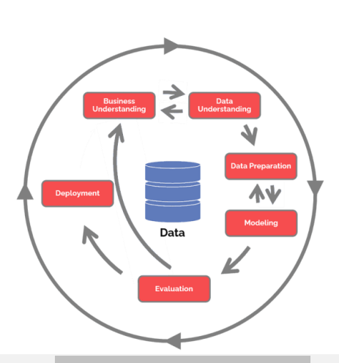

Tahapan – Tahapan CRISP-DM adalah :

1. Business Understanding

Business understanding adalah pemahaman terhadap tujuan bisnis, penilaian situasi dan menerjemahkan tujuan bisnis ke dalam tujuan data mining. Dalam penelitian ini membutuhkan pengetahuan untuk mendapatkan data dari beberapa sumber untuk diagnosa kehamilan dan tidak lupa pula melakukan analisa untuk membuat model prediksi tersebut.

1. Data Understanding

Pada tahap ini dilakukan proses pengumpulan data, kemudian melakukan analisa data serta melakukan evaluasi kualitas data yang digunakan dalam pengerjaan internship. Sumber data yang digunakan terdapat dari berbagai sumber dan penelitian terdahulu, serta melakukan interview ke beberapa expert. Maka sumber literatur banyak didapatkan dari buku, paper atau jurnal, karya ilmiah dan situs-situs penunjang.

1. Data Preparation

Data Preparation atau bisa disebut juga dengan data preprocessing adalah suatu proses/langkah yang dilakukan untuk membuat data mentah menjadi data yang berkualitas (input yang baik untuk data mining tools).

1. Modelling

Dalam tahap ini, berbagai macam metode pemodelan dipilih dan diterapkan ke dataset yang sudah disiapkan untuk mengatasi kebutuhan bisnis yang sesuai. Adapun metode yang digunakan yaitu Decision Tree sebagai metode utama klasifikasi.

1. Evaluation

Pada tahap terakhir ini, model yang sudah dibuat diuji dan dievaluasi keakuratan. Tahap ini mengukur sejauh mana model yang sudah dipilih memenuhi sasaran-sasaran bisnis dan bila demikian, sejauh manakah itu (apakah perlu lebih banyak model untuk dibuat dan diukur).

1. Deployment

Deployment adalah membuat sistem dari model yang telah dibuat dan dikembangkan ke sistem yang telah ada sebelumnya. Pastinya akan melihat evaluasi terlebih dahulu, jika evaluasi sudah baik, maka deployment dilakukan.

1. **Analisis dan Perancangan**

**BAB 2**

# Tinjauan Pustaka

**BAB 3**

# Pengantar *Supervised Learning*

*Machine learning* dapat diartikan sebuah computer yang memiliki kemampuan belajar tanpa deprogram secara explisit. Program tersebut memanfaatkan data untuk membangun model dan mengambil keputusan berdasarkan model yang telah dibangun. *Machine learning* dapat dikelompokkan berdasarkan bagaimana cara belajar. Sehingga dapat melakukan tugasnya. Pembagian *machine learning* berdasarkan cara belajarnya dibagi menjadi tiga kelompok yaitu *supervised learning*, *unsupervised learning*, dan *reinforcement learning*.

1. **Definisi *Supervised Learning***

Secara bahasa, *supervised learning* merupakan pembelajaran terarah/terawasi. apabila kita analogikan dalam proses pembelajaran, komputer atau mesin akan mempelajari data *training* yang berisi label. apabila dianalogikan ke murid & pengajar, dimana komputer menjadi murid yang belajar maka pengajar akan meminta murid buat belajar berdasarkan soal yang telah mempunyai solusi & kunci jawaban. Pada dasarnya saat melakukan proses pembelajaran, sistem diberikan data yang berisi solusi atau output yang akan diinginkan atau kasus yang akan diselesaikan oleh sistem.

Selain itu supervised learning juga bisa diartikan sebagai pengklasifikasian. Adapun contoh-contoh algoritma yang termasuk ke dalam kategori supervised learning adalah *Linear Regression* (Regresi Linear), *Logistic Regression* (Regresi Logistik), *Linear Discriminant Analysis, k-Nearest Neighbors, Support Verctor Machines* (SVMs), *Random Forest, Decision Tree,* dan *Naïve Bayes.*

Langkah pertama pada proses *supervised learning* merupakan mengumpulkan data pelatihan berlabel. Label merupakan keluaran & memberikan umpan balik buat algoritma. Asalkan tersedia data yang cukup, langkah selanjutnya adalah membagi data berlabel ini menjadi 3 set: pelatihan, pengujian, & validasi. Algoritma memakai set pelatihan buat menyesuaikan model buat meminimalkan kesalahan. Misalnya set pelatihan mungkin berisi banyak sekali gambar fauna dengan label yang terkait dengan setiap gambar, memungkinkan algoritma untuk membandingkan label yg diprediksi menggunakan label yg benar.

Set validasi terpisah dari set pelatihan & memungkinkan seseorang mengukur kemajuan algoritma pembelajaran secara mandiri. Ukuran ini bisa dipakai untuk memilih titik potong pada algoritma pelatihan untuk menyeimbangkan akurasi model yang dipelajari versus overfitting.

Set tes merupakan set terakhir & dimaksudkan untuk dipakai hanya saat model sudah ditemukan optimal dalam set validasi. Kumpulan ini memberikan evaluasi ‘dunia nyata' dari kinerja model dalam data yang belum pernah dicermati sebelumnya. Data uji adalah semacam 'ujian akhir' untuk model yg sudah mempelajari data pelatihannya secara efektif & bisa digeneralisasikan ke data baru.

1. **Kategori *Supervised Learning***

Terdapat dua jenis utama yang dikategorikan sebagai *supervised learning*  yaitu klasifikasi dan regresi. Klasifikasi dilibatkan Ketika variabel yang akan diprediksi merupakan variabel kategorikal, yaitu memiliki nilai yang ditentukan. Di sisi lain, regresi dilibatkan Ketika variabel yang akan diprediksi adalah nilai yang kontinu.

1. ***Classification***

Klasifikasi (*Classification)* dalam *Supervised Learning* adalah saat kita dapat menetapkan label khusus untuk pengamatan kita. Contoh klasifikasi adalah memprediksi apakah gejala seseorang akan menyebabkan kanker payudara atau tidak, berdasarkan data sebelumnya yang dikumpulkan dalam gejala dan hasil yang diharapkan (Ya/Tidak).

Gambar dibawah adalah contoh visual bagaimana klasifikasi dapat mengklasifikasikan dua kelas terpisah. menggunakan fungsi linier. Pada gambar ini, kita memiliki dua kelas, salah satunya diwakili oleh Solid Plus (+) dan yang lainnya diwakili oleh lingkaran (o).

Kedua kelas dipisahkan oleh fungsi linier, yaitu garis yang menyatakan bahwa beberapa pengamatan termasuk dalam kategori (+), dan beberapa pengamatan termasuk dalam kategori (o), dan masing-masing memiliki karakteristik tertentu.

Dengan menggunakan pelabelan ini, kita dapat memprediksi label masa depan untuk data yang tidak diketahui dengan menilai fitur dan menerapkan fungsi linier berikut ke fitur untuk menemukan hubungan antara label dan data yang diberikan.

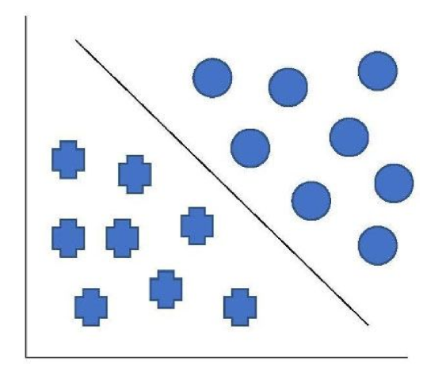

1. ***Regression***

Regresi adalah algoritma yang digunakan dalam *supervised learning* saat label kita adalah variabel kontinu, yang dikenal sebagai label bernilai nyata. Contoh regresi adalah, ketika kita mungkin perlu memprediksi persentase sel jahat (sel kanker) di dalam tubuh seseorang dengan menganalisis gambar yang dipindai. Dalam hal ini, persentasenya bisa berapa saja dengan nilai riil, seperti 85,6%.

Gambar dibawah adalah contoh bagaimana regresi dapat digunakan untuk memprediksi suatu hasil dengan menggunakan garis linier (regresi linier). Dalam gambar ini, terdapat nilai yang tersebar, dan garis adalah fungsi yang mencoba menyesuaikan nilai keluaran ini untuk fitur/atribut input yang diberikan.

Fungsi linier yang ditunjukkan pada gambar adalah fungsi yang menggambarkan hubungan antara masukan dan keluaran (yang bersifat kontinu). Dengan menggunakan pelabelan ini, kita dapat memprediksi hasil dari pengamatan data yang tidak diketahui yang diberikan ke model secara real-time. Berdasarkan keakuratan fungsi yang dipilih (yang umumnya ditentukan oleh beberapa parameter, setelah model yang paling akurat dipilih), model akan dapat memprediksi output bernilai nyata untuk input yang tidak diketahui dengan paling akurat.

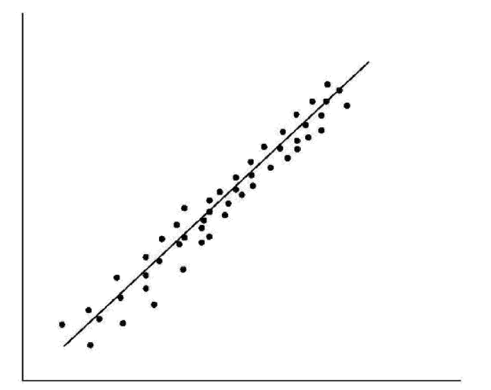

1. **Algoritma *Supervised Learning***

Berbagai algoritma dan teknik komputasi digunakan dalam proses *supervised machine learning*. Di bawah ini adalah penjelasan dari beberapa metode pembelajaran yang paling umum digunakan, biasanya dihitung melalui penggunaan program seperti R atau Python:

* 1. ***Decision Tree***

*Decision Tree*  adalah salah satu algoritma yang paling bagus, karena berbagai fitur yang menarik, sederhana, lengkap, tanpa parameter, dan mampu menangani tipe data campuran. Decision Tree adalah teknik supervised learning yang dapat digunakan untuk masalah klasifikasi dan Regresi, tetapi sebagian besar lebih banyak digunakan untuk menyelesaikan masalah Klasifikasi. Ini adalah pengklasifikasi berstruktur pohon, dimana simpul internal mewakili fitur kumpulan data, cabang mewakili aturan keputusan dan setiap simpul daun mewakili hasilnya.

Pada pohon keputusan terdapat dua simpul yaitu simpul keputusan dan simpul daun. Simpul keputusan digunakan untuk membuat keputusan apa pun dan memiliki banyak cabang, sedangkan simpul Daun adalah keluaran dari keputusan tersebut dan tidak mengandung cabang lebih lanjut.

Keputusan atau pengujian dilakukan berdasarkan fitur dari kumpulan data yang diberikan. Ini adalah representasi grafis untuk mendapatkan semua kemungkinan solusi untuk masalah/keputusan berdasarkan kondisi yang diberikan.

Ini disebut pohon keputusan karena, mirip dengan pohon, dimulai dengan simpul akar, yang meluas ke cabang lebih lanjut dan membangun struktur seperti pohon.

Sebuah pohon keputusan hanya mengajukan sebuah pertanyaan, dan berdasarkan jawaban (Ya/Tidak), selanjutnya membagi pohon menjadi subpohon. Diagram di bawah menjelaskan struktur umum pohon keputusan:

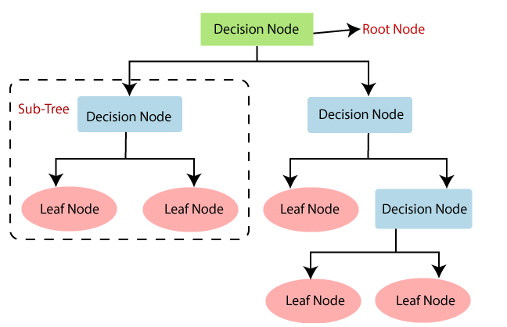

Dalam pohon keputusan, untuk memprediksi kelas dari himpunan data tertentu, algoritma dimulai dari simpul akar pohon. Algoritma ini membandingkan nilai atribut root dengan atribut record (dataset nyata) berdasarkan perbandingan, mengikuti cabang dan melompat ke node berikutnya.

Untuk node berikutnya, algoritma kembali membandingkan nilai atribut dengan sub-node lain dan melanjutkan prosesnya. Proses berlanjut hingga mencapai simpul daun pohon.

Kelebihan dari algoritma *decision tree* adalah *decision tree* mampu menghasilkan aturan yang dapat dimengerti, *decision tree* melakukan klasifikasi tanpa memerlukan banyak perhitungan, *decision tree* mampu menangani variabel kontinyu dan kategoris dan *decision tree* memberikan indikasi yang jelas bidang mana yang paling penting untuk prediksi atau klasifikasi.

Sedangkan kelemahan dari *decision tree* adalah *decision tree* kurang sesuai untuk tugas estimasi di mana tujuannya adalah untuk memprediksi nilai atribut kontinu, *decision tree* rentan terhadap kesalahan dalam masalah klasifikasi dengan banyak kelas dan jumlah contoh pelatihan yang relatif kecil.

* 1. ***Random Forest***

*Random Forest* adalah algoritma *machine learning* populer yang termasuk dalam teknik *supervised learning*. Algoritma ini dapat digunakan untuk masalah Klasifikasi dan Regresi di ML. Ini didasarkan pada konsep pembelajaran ensemble, yang merupakan proses menggabungkan beberapa pengklasifikasi untuk memecahkan masalah yang kompleks dan untuk meningkatkan kinerja model.

Seperti namanya, "*Random Forest* (Hutan Acak) adalah pengklasifikasi yang berisi sejumlah poh on keputusan pada berbagai himpunan bagian dari kumpulan data yang diberikan dan mengambil rata-rata untuk meningkatkan akurasi prediktif dari kumpulan data tersebut." Alih-alih mengandalkan satu pohon keputusan, hutan acak mengambil prediksi dari setiap pohon dan berdasarkan suara mayoritas prediksi, dan memprediksi hasil akhir. Semakin banyak jumlah pohon di hutan mengarah pada akurasi yang lebih tinggi dan mencegah masalah overfitting.

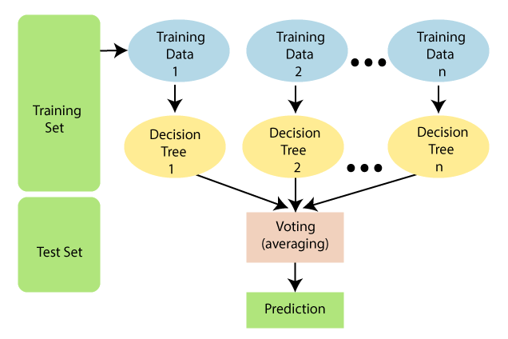

Karena hutan acak menggabungkan banyak pohon untuk memprediksi kelas kumpulan data, ada kemungkinan bahwa beberapa pohon keputusan dapat memprediksi keluaran yang benar, sementara yang lain mungkin tidak. Tapi, semua pohon memprediksi hasil yang benar. Oleh karena itu, di bawah ini adalah dua asumsi untuk pengklasifikasi hutan Acak yang lebih baik:

* Harus ada beberapa nilai aktual dalam variabel fitur dari kumpulan data sehingga pengklasifikasi dapat memprediksi hasil yang akurat daripada hasil yang ditebak.
* Prediksi dari setiap pohon harus memiliki korelasi yang sangat rendah.

Terdapat beberapa perbedaan antara *random forest* dengan *decision tree* yaitu, jika kita memasukkan dataset latih dengan fitur dan label ke dalam pohon keputusan, itu akan merumuskan beberapa aturan, yang akan digunakan untuk membuat prediksi.

Misalnya, untuk memprediksi apakah seseorang akan mengklik iklan online, Anda dapat mengumpulkan iklan yang diklik orang tersebut di masa lalu dan beberapa fitur yang menggambarkan keputusan mereka. Sebagai perbandingan, algoritma random forest secara acak memilih pengamatan dan fitur untuk membangun beberapa pohon keputusan dan kemudian hasilnya berupa rata-rata yang akan digunakan.

Perbedaan lainnya adalah pohon keputusan mungkin mengalami overfitting. Sebagian besar waktu, hutan acak mencegah hal ini dengan membuat subset acak dari fitur dan membangun pohon yang lebih kecil menggunakan subset tersebut. Setelah itu, menggabungkan subtree. Penting untuk dicatat bahwa ini tidak berfungsi setiap saat dan juga memperlambat perhitungan, tergantung pada berapa banyak pohon yang dibangun oleh hutan acak.

* 1. ***Linear Regression* (Regresi Linear)**

Regresi linier digunakan untuk mengidentifikasi hubungan antara variabel dependen dan satu atau lebih variabel independen dan biasanya dimanfaatkan untuk membuat prediksi tentang hasil masa depan. Ketika hanya ada satu variabel independen dan satu variabel dependen, itu dikenal sebagai regresi linier sederhana. Ketika jumlah variabel independen meningkat, ini disebut sebagai regresi linier berganda. Untuk setiap jenis regresi linier, ia mencari garis yang paling cocok, yang dihitung melalui metode kuadrat terkecil. Namun, tidak seperti model regresi lainnya, garis ini lurus saat diplot pada grafik.

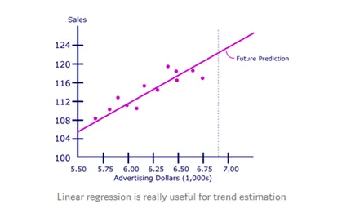

Teknik regresi ini menemukan hubungan linier antara variabel dependen dan variabel independen lainnya yang diberikan. Oleh karena itu, nama algoritma ini adalah Regresi Linier.

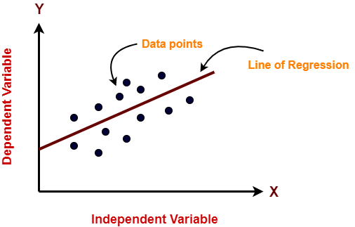

Pada gambar di atas, pada sumbu X adalah variabel bebas dan pada sumbu Y adalah keluarannya. Garis regresi adalah garis yang paling cocok untuk sebuah model. Dan tujuan utama dalam algoritma ini adalah menemukan garis yang paling cocok.

Kelebihan dari Regresi Linear ini adalah Regresi Linier mudah diterapkan, lebih sedikit kompleksitas dibandingkan dengan algoritma lain dan regresi linear dapat menyebabkan over-fitting tetapi dapat dihindari dengan menggunakan beberapa teknik reduksi dimensi, teknik regularisasi, dan validasi silang.

Sedangkan kekurangannya yaitu terdapat outlier yang mempengaruhi algoritma ini dengan buruk dan itu terlalu menyederhanakan masalah dunia nyata dengan mengasumsikan hubungan linier antara variabel, karenanya tidak direkomendasikan untuk kasus penggunaan praktis.

* 1. ***Logistic Regression* (Regresi Logistik)**

Regresi logistik adalah salah satu algoritma *Machine Learning* yang paling populer, yang berada di bawah teknik *Supervised Learning*. Ini digunakan untuk memprediksi variabel dependen kategoris menggunakan seperangkat variabel independen yang diberikan.

Regresi logistik memprediksi output dari variabel dependen kategori. Oleh karena itu hasilnya harus menjadi nilai kategoris atau diskrit. Itu bisa berupa Ya atau Tidak, 0 atau 1, benar atau Salah, dll. tetapi alih-alih memberikan nilai pasti sebagai 0 dan 1, ini memberikan nilai probabilistik yang terletak antara 0 dan 1.

Regresi Logistik sangat mirip dengan Regresi Linier kecuali cara penggunaannya. Regresi Linier digunakan untuk menyelesaikan masalah Regresi, sedangkan regresi Logistik digunakan untuk menyelesaikan masalah klasifikasi.

Dalam regresi Logistik, alih-alih memasang garis regresi, kami memasukkan fungsi logistik berbentuk "S", yang memprediksi dua nilai maksimum (0 atau 1).

Kurva dari fungsi logistik menunjukkan kemungkinan sesuatu seperti apakah sel-sel itu kanker atau tidak, seekor tikus gemuk atau tidak berdasarkan beratnya, dll.

Regresi Logistik adalah algoritma pembelajaran mesin yang signifikan karena memiliki kemampuan untuk memberikan probabilitas dan mengklasifikasikan data baru menggunakan dataset kontinu dan diskrit.

Regresi Logistik dapat digunakan untuk mengklasifikasikan pengamatan menggunakan berbagai jenis data dan dapat dengan mudah menentukan variabel yang paling efektif digunakan untuk klasifikasi. Gambar di bawah ini menunjukkan fungsi logistic :

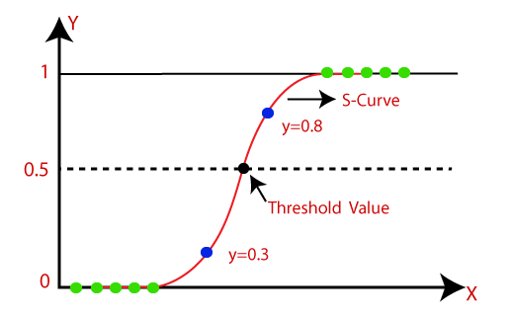

Berdasarkan kategorinya, Regresi Logistik dapat diklasifikasikan menjadi tiga jenis, yaitu:

* **Binomial**: Dalam regresi Logistik binomial, hanya ada dua kemungkinan jenis variabel dependen, seperti 0 atau 1, Lulus atau Gagal, dll.
* **Multinomial**: Dalam regresi Logistik multinomial, mungkin ada 3 atau lebih jenis variabel dependen yang tidak terurut, seperti "kucing", "anjing", atau "domba"
* **Ordinal**: Dalam regresi Logistik ordinal, mungkin ada 3 atau lebih jenis variabel dependen yang mungkin diurutkan, seperti "rendah", "Sedang", atau "Tinggi".
  1. ***k-Nearest Neighbors***

Algoritma K-Nearest Neighbors (KNN) adalah metode klasifikasi data untuk memperkirakan kemungkinan bahwa suatu titik data akan menjadi anggota dari satu grup atau lainnya berdasarkan grup apa yang dimiliki oleh titik data terdekat.

KNN mencoba memprediksi kelas yang benar untuk data uji dengan menghitung jarak antara data uji dan semua titik latih. Kemudian pilih K jumlah titik yang paling dekat dengan data uji. Algoritma KNN menghitung probabilitas data uji yang termasuk dalam kelas data latih 'K' dan kelas yang memiliki probabilitas tertinggi akan dipilih. Dalam kasus regresi, nilainya adalah rata-rata dari poin pelatihan yang dipilih 'K'.

Misalkan ada dua kategori, yaitu Kategori A dan Kategori B, dan kita memiliki titik data baru x1, maka titik data ini akan terletak pada kategori yang mana. Untuk mengatasi jenis masalah ini, kita membutuhkan algoritma K-NN. Dengan bantuan K-NN, kita dapat dengan mudah mengidentifikasi kategori atau kelas dari dataset tertentu. Pertimbangkan diagram di bawah ini:

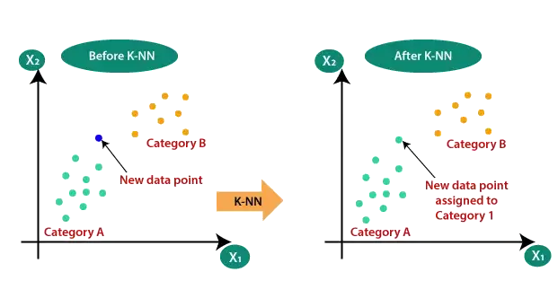

KNN adalah salah satu algoritma tertua namun akurat yang digunakan untuk klasifikasi pola dan model regresi. Berikut adalah beberapa area di mana algoritma *k-nearest neighbor* dapat digunakan:

* Peringkat kredit: Algoritma KNN membantu menentukan peringkat kredit individu dengan membandingkannya dengan yang memiliki karakteristik serupa.
* Persetujuan pinjaman: Mirip dengan peringkat kredit, algoritma *k-nearest neighbor* bermanfaat dalam mengidentifikasi individu yang lebih cenderung gagal bayar dengan membandingkan sifat mereka dengan individu serupa.
* Pemrosesan awal data: Kumpulan data dapat memiliki banyak nilai yang hilang. Algoritma KNN digunakan untuk proses yang disebut imputasi data yang hilang dengan memperkirakan nilai yang hilang.
* Pengenalan pola: Kemampuan algoritma KNN untuk mengidentifikasi pola menciptakan berbagai macam aplikasi. Misalnya, ini membantu mendeteksi pola penggunaan kartu kredit dan menemukan pola yang tidak biasa. Deteksi pola juga berguna dalam mengidentifikasi pola perilaku pembelian pelanggan.
* Prediksi harga saham: Karena algoritma KNN memiliki bakat untuk memprediksi nilai entitas yang tidak diketahui, ini berguna dalam memprediksi nilai saham di masa mendatang berdasarkan data historis.
* Sistem rekomendasi: Karena KNN dapat membantu menemukan pengguna dengan karakteristik serupa, KNN dapat digunakan dalam sistem rekomendasi. Misalnya, ini dapat digunakan dalam platform streaming video online untuk menyarankan konten yang kemungkinan besar akan ditonton pengguna dengan menganalisis apa yang ditonton oleh pengguna serupa.
* *Computer vision*: Algoritma KNN digunakan untuk klasifikasi gambar. Karena mampu mengelompokkan titik data yang serupa, misalnya mengelompokkan kucing dan anjing dalam kelas yang berbeda, ini berguna dalam beberapa aplikasi *computer vision*.
  1. ***Support Vector Machines (SVMs)***

*Support Vector MAchines* adalah seperangkat metode *supervised learning* yang digunakan untuk klasifikasi, regresi, dan deteksi outlier. Kita dapat menggunakannya untuk mendeteksi sel kanker berdasarkan jutaan gambar atau Anda dapat menggunakannya untuk memprediksi rute mengemudi di masa depan dengan model regresi yang sesuai.

Ada jenis SVM tertentu yang dapat kita gunakan untuk masalah *machine learning* tertentu, seperti *Support Vector Regression* (SVR) yang merupakan perpanjangan dari Support Vector Classification (SVC).

Hal utama yang perlu diingat di sini adalah bahwa SVM ini hanyalah persamaan matematika yang disetel untuk memberi kita jawaban seakurat mungkin dan secepat mungkin.

SVM berbeda dari algoritma klasifikasi lainnya karena cara mereka memilih batas keputusan yang memaksimalkan jarak dari titik data terdekat dari semua kelas. Batas keputusan yang dibuat oleh SVM disebut *maximum margin classifier* atau *maximum margin hyperplane*.

SVM digunakan dalam aplikasi seperti pengenalan tulisan tangan, deteksi intrusi, deteksi wajah, klasifikasi email, klasifikasi gen, dan di halaman web. Inilah salah satu alasan kita dapat menggunakan SVM dalam *machine learning*. Itu dapat menangani klasifikasi dan regresi pada data linier dan non-linier.

Alasan lain menggunakan SVM adalah karena SVM dapat menemukan hubungan kompleks antara data kita tanpa kita perlu melakukan banyak transformasi sendiri. Ini adalah opsi yang bagus ketika kita bekerja dengan kumpulan data yang lebih kecil yang memiliki puluhan hingga ratusan ribu fitur. SVM biasanya menemukan hasil yang lebih akurat jika dibandingkan dengan algoritma lain karena kemampuannya menangani kumpulan data yang kecil dan kompleks.

Berikut adalah beberapa kelebihan dan kekurangan untuk menggunakan SVM.

**Kelebihan** :

* Efektif pada kumpulan data dengan banyak fitur, seperti data keuangan atau medis.
* Efektif dalam kasus di mana jumlah fitur lebih besar dari jumlah titik data.
* Menggunakan subkumpulan titik pelatihan dalam fungsi keputusan yang disebut vektor dukungan yang menjadikannya hemat memori.
* Fungsi kernel yang berbeda dapat ditentukan untuk fungsi keputusan. Anda dapat menggunakan kernel umum, tetapi juga memungkinkan untuk menentukan kernel kustom.

**Kekurangan** :

* Jika jumlah fitur jauh lebih besar daripada jumlah titik data, menghindari pemasangan yang berlebihan saat memilih fungsi kernel dan istilah regularisasi sangatlah penting.
* SVM tidak secara langsung memberikan perkiraan probabilitas.
* Berfungsi paling baik pada kumpulan sampel kecil karena waktu pelatihannya yang tinggi.
  1. ***Naïve Bayes***

Algoritma Naïve Bayes terdiri dari dua kata Naïve dan Bayes, yang dapat digambarkan sebagai:

* Naïve: Disebut Naïve karena mengasumsikan bahwa kemunculan fitur tertentu tidak bergantung pada kemunculan fitur lainnya. Seperti jika buah diidentifikasi berdasarkan warna, bentuk, dan rasa, maka buah merah, bulat, dan manis dikenali sebagai buah apel. Karenanya setiap fitur secara individual berkontribusi untuk mengidentifikasi bahwa itu adalah sebuah apel tanpa saling bergantung satu sama lain.
* Bayes: Disebut Bayes karena bergantung pada prinsip Teorema Bayes.

*Naive Bayes* ini adalah teknik klasifikasi berdasarkan Teorema Bayes dengan asumsi independensi antar prediktor. Secara sederhana, pengklasifikasi Naive Bayes mengasumsikan bahwa keberadaan fitur tertentu di kelas tidak terkait dengan keberadaan fitur lainnya.

Misalnya, buah dapat dianggap sebagai apel jika berwarna merah, bulat, dan berdiameter sekitar 3 inci. Bahkan jika ciri-ciri ini bergantung satu sama lain atau pada keberadaan ciri-ciri lain, semua sifat ini secara mandiri berkontribusi pada kemungkinan bahwa buah ini adalah apel dan itulah sebabnya ia dikenal sebagai 'Naif'.

Model Naive Bayes mudah dibuat dan sangat berguna untuk kumpulan data yang sangat besar. Seiring dengan kesederhanaannya, Naive Bayes dikenal mengungguli bahkan metode klasifikasi yang sangat canggih.

Teorema Bayes memberikan cara menghitung probabilitas posterior P(c|x) dari P(c), P(x) dan P(x|c). Perhatikan persamaan di bawah ini:

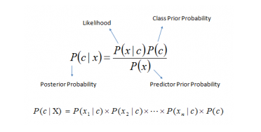

**BAB 4**

# Pengantar Kehamilan

Kehamilan adalah istilah yang digunakan untuk menggambarkan periode di mana janin berkembang di dalam rahim atau rahim wanita. Kehamilan biasanya berlangsung sekitar 40 minggu, atau lebih dari 9 bulan, diukur dari periode menstruasi terakhir hingga melahirkan. Penyedia layanan kesehatan mengacu pada tiga segmen kehamilan, yang disebut trimester.

Indikasi awal kehamilan adalah tidak adanya periode menstruasi, mual di pagi hari, dan payudara penuh dan nyeri; tetapi tanda-tanda kehamilan yang positif dan pasti adalah suara detak jantung janin, yang terdengar dengan stetoskop antara minggu ke-16 dan ke-20 kehamilan; gambar ultrasonografi janin yang sedang tumbuh, yang dapat diamati selama kehamilan; dan gerakan janin, yang biasanya terjadi pada minggu ke-18 hingga ke-20 kehamilan.

Selama bulan-bulan awal kehamilan, wanita mungkin memperhatikan bahwa mereka sering buang air kecil, karena tekanan rahim yang membesar pada kandung kemih; merasa lelah dan mengantuk; tidak menyukai makanan yang sebelumnya enak; memiliki rasa berat panggul; dan tunduk pada muntah (yang bisa parah) dan rasa sakit di sisi perut, karena rahim yang tumbuh meregangkan ligamen bundar yang membantu menopangnya, sendiri-sendiri atau bersama-sama. Sebagian besar gejala ini mereda saat kehamilan berlanjut. Tanda dan gejala kehamilan sangat jelas pada minggu ke-12.

1. **Masa Kehamilan**

Selama masa kehamilan tubuh ibu hamil akan mengalami banyak perubahan dan akan menyesuaikan diri dengan tumbuh kembang bayi yang ada di dalam kandungan. Tahap kehamilan terbagi menjadi tiga trimester, yaitu :

1. **Trimester Pertama (Minggu 1 – Minggu 12)**

Selama trimester pertama tubuh akan mengalami banyak perubahan. Perubahan hormonal mempengaruhi hampir setiap sistem organ dalam tubuh. Perubahan ini dapat memicu gejala bahkan pada minggu-minggu pertama kehamilan. Masa berhenti adalah tanda yang jelas bahwa sedang hamil. Perubahan lain mungkin termasuk:

* Kelelahan ekstrim
* Payudara lembut dan bengkak. Puting mungkin juga menonjol.
* Sakit perut dengan atau tanpa muntah (morning sickness)
* Mengidam atau tidak menyukai makanan tertentu
* Perubahan suasana hati
* Sembelit (susah buang air besar)
* Perlu buang air kecil lebih sering
* Sakit kepala
* Maag
* Kenaikan atau penurunan berat badan

Saat tubuh berubah, mungkin perlu melakukan perubahan pada rutinitas harian, seperti tidur lebih awal atau sering makan dalam porsi kecil. Untungnya, sebagian besar ketidaknyamanan ini akan hilang seiring bertambahnya usia kehamilan. Dan beberapa wanita mungkin tidak merasakan ketidaknyamanan sama sekali.

1. **Trimester Kedua (Minggu 13 – Minggu 28)**

Kebanyakan wanita menemukan trimester kedua kehamilan lebih mudah daripada yang pertama. Tetapi sama pentingnya untuk tetap mendapat informasi tentang kehamilan selama bulan-bulan ini.

Ibu mungkin memperhatikan bahwa gejala seperti mual dan kelelahan akan hilang. Tetapi perubahan baru lainnya yang lebih nyata pada tubuh sekarang sedang terjadi. Perut akan membesar saat bayi terus tumbuh. Dan sebelum trimester ini berakhir, Ibu akan merasakan bayi mulai bergerak.

Saat tubuh berubah untuk memberi ruang bagi bayi yang sedang tumbuh, Ibu mungkin akan mengalami:

* Nyeri tubuh, seperti nyeri punggung, perut, selangkangan, atau paha
* Stretch mark di perut, payudara, paha, atau bokong
* Penggelapan kulit di sekitar puting
* Garis pada kulit mulai dari pusar hingga garis rambut kemaluan
* Bercak kulit yang lebih gelap, biasanya di atas pipi, dahi, hidung, atau bibir atas. Tambalan sering cocok di kedua sisi wajah. Ini terkadang disebut topeng kehamilan.
* Tangan mati rasa atau kesemutan, disebut carpal tunnel syndrome
* Gatal pada perut, telapak tangan, dan telapak kaki.
* Pembengkakan pada pergelangan kaki, jari tangan, dan wajah.

1. **Trimester Ketiga (Minggu 29 – Minggu 40)**

Beberapa ketidaknyamanan yang sama yang dialami di trimester kedua akan terus berlanjut. Plus, banyak wanita merasa sulit bernapas dan menyadari bahwa mereka harus pergi ke kamar mandi lebih sering. Ini karena bayi semakin besar dan memberi tekanan lebih pada organ. Jangan khawatir, bayi baik-baik saja dan masalah ini akan berkurang begitu melahirkan.

Beberapa perubahan tubuh baru yang mungkin bisa diperhatikan pada trimester ketiga meliputi:

* Sesak napas
* Maag
* Pembengkakan pada pergelangan kaki, jari tangan, dan wajah.
* Wasir
* Payudara yang lembut, yang mungkin mengeluarkan cairan pra-susu yang disebut kolostrum
* Pusar mungkin menonjol
* Sulit tidur
* Bayi "jatuh", atau bergerak lebih rendah di perut
* Kontraksi, yang bisa menjadi tanda persalinan asli atau palsu

Saat mendekati tanggal jatuh tempo, serviks menjadi lebih tipis dan lebih lembut (disebut penipisan). Ini adalah proses normal dan alami yang membantu jalan lahir (vagina) terbuka selama proses persalinan.

1. **Gizi Bagi Ibu Hamil**

Pola makan kehamilan yang sehat penting bagi ibu dan bayinya, karena apa yang dimakan dan diminum wanita selama kehamilan adalah sumber nutrisi utama bayinya. Para ahli merekomendasikan bahwa pola makan calon ibu harus mencakup berbagai makanan dan minuman sehat untuk menyediakan nutrisi penting yang dibutuhkan bayi untuk pertumbuhan dan perkembangannya. Berikut adalah beberapa tips diet kehamilan yang sehat, termasuk apa yang harus dimakan dan apa yang tidak boleh dimakan saat hamil**.**

1. **Asam Folat**

Asam folat adalah vitamin B (vitamin B9) yang sangat penting dalam membantu mencegah cacat lahir pada otak bayi dan sumsum tulang belakang, yang dikenal sebagai cacat tabung saraf.

Sulit untuk mendapatkan jumlah asam folat yang disarankan dari makanan saja. Oleh karena itu, March of Dimes, sebuah organisasi yang didedikasikan untuk mencegah cacat lahir, merekomendasikan agar wanita yang ingin memiliki bayi mengonsumsi suplemen vitamin yang mengandung 400 mikrogram asam folat per hari setidaknya selama satu bulan sebelum hamil.

Selama kehamilan, organisasi menyarankan wanita untuk meningkatkan jumlah asam folat menjadi 600 mikrogram (mcg) per hari – jumlah yang biasa ditemukan dalam vitamin prenatal harian. Ini disampaikan oleh *National Institutes of Health's Office of Dietary Supplements*. Wanita hamil yang mengonsumsi suplemen asam folat 400 mikrogram mengurangi risiko cacat tabung saraf pada bayinya hingga 50%, menurut sebuah makalah tahun 2019 di jurnal Obstetrics, Gynecology & Reproductive Medicine.

Sumber makanan asam folat: sayuran berdaun hijau, sereal yang diperkaya atau diperkaya, roti dan pasta, serta kacang-kacangan dan buah jeruk.

1. **Kalsium**

Mineral ini digunakan untuk membangun tulang dan gigi bayi. Jika seorang wanita hamil tidak mengonsumsi cukup kalsium, mineral tersebut akan diambil dari simpanan ibu di tulangnya dan diberikan kepada bayi untuk memenuhi kebutuhan ekstra kehamilan, menurut Academy of Nutrition and Dietetics. Banyak produk susu juga diperkaya dengan vitamin D, nutrisi lain yang bekerja dengan kalsium untuk mengembangkan tulang dan gigi bayi.

Wanita hamil berusia 19 tahun ke atas membutuhkan 1.000 miligram (mg) kalsium sehari; remaja hamil, usia 14 hingga 18 tahun, membutuhkan 1.300 miligram setiap hari, menurut ACOG (*American College of Obstetricians and Gynecologists*).

Makanan sumber kalsium: susu, yogurt, keju, jus dan makanan yang diperkaya kalsium, sarden atau salmon dengan tulang, beberapa sayuran hijau.

1. **Zat Besi**

Menurut ACOG, wanita hamil membutuhkan 27 miligram zat besi sehari, dua kali lipat jumlah yang dibutuhkan oleh wanita yang tidak hamil. Jumlah tambahan mineral dibutuhkan untuk membuat lebih banyak darah untuk memasok bayi dengan oksigen. Jika seorang wanita hamil mendapat terlalu sedikit zat besi, dia bisa mengalami anemia, suatu kondisi yang menyebabkan kelelahan dan peningkatan risiko infeksi.

Untuk meningkatkan penyerapan zat besi, diet kehamilan yang sehat harus menyertakan sumber vitamin C yang baik dengan makanan yang mengandung makanan kaya zat besi, saran dari ACOG. Misalnya, minumlah segelas jus jeruk saat sarapan dengan sereal yang diperkaya zat besi.

Makanan sumber zat besi: daging tanpa lemak, unggas, ikan, kacang kering dan kacang polong, sereal yang diperkaya zat besi.

1. **Protein**

Lebih banyak protein dibutuhkan selama kehamilan, tetapi kebanyakan wanita tidak memiliki masalah untuk mendapatkan cukup makanan kaya protein dalam makanan mereka. Protein nisa dikatakan sebagai "nutrisi pembangun", karena membantu membangun organ penting bagi bayi, seperti otak dan jantung. Para ahli merekomendasikan wanita hamil makan setidaknya 60 gram protein per hari.

1. **Keluhan Kehamilan**

Selama kehamilan, banyak perubahan terjadi pada tubuh wanita. Keluhan yang paling umum adalah hal yang wajar, dan biasanya berasal dari perubahan pada tubuh seperti bertambahnya ukuran rahim dan bayi serta bertambahnya volume darah/cairan dalam tubuh.

1. **Sembelit**

Sembelit adalah suatu kondisi di mana ada kesulitan dalam mengosongkan usus, biasanya berhubungan dengan feses yang mengeras. Sembelit juga digambarkan memiliki kurang dari tiga kali buang air besar dalam seminggu. Ini juga didefinisikan sebagai kesulitan dalam mengosongkan usus, jarang buang air besar, atau sulitnya mengeluarkan kotoran yang biasanya mengeras yang berlangsung selama beberapa hari, seringkali beberapa minggu atau lebih.

Sembelit adalah salah satu keluhan yang paling sering dan tidak nyaman selama kehamilan mempengaruhi sebagian besar wanita hamil.

Ibu dan bayi membutuhkan lebih banyak kalori, vitamin sehat, dan nutrisi. Agar dapat memiliki bayi yang sehat, hormon memperlambat proses pencernaan dan memungkinkan makanan menghabiskan lebih banyak waktu dalam fase penyerapan. Meskipun ini sehat untuk semua orang yang terlibat, semakin lama makanan berada di usus, semakin banyak air yang ditarik dari limbah. Pada saat makan malam tadi sampai ke usus besar, itu bisa mengering dan sulit dikeluarkan sehingga menyebabkan sembelit. Sembelit ini normal dan sering tidak berbahaya bagi kesehatan tetapi dapat membuat Anda merasa lesu dan tidak nyaman

Cara mengobati sembelit selama kehamilan yaitu :

* Air membantu melumasi usus dan membuatnya bergerak dengan cara yang benar. Minumlah 10 hingga 12 gelas cairan setiap hari. Ini adalah kombinasi dari diet tinggi serat dan banyak cairan yang akan menjadi cara terbaik bagi ibu.
* Makan makanan berserat tinggi: Idealnya, kita mengonsumsi 25 hingga 30 gram serat makanan per hari dari buah-buahan, sayuran, sereal sarapan, roti gandum, plum, dan dedak. Makan serat ekstra juga dapat membantu membuang limbah, tetapi dengan lebih banyak serat muncul kebutuhan akan lebih banyak air. Serat adalah pencahar pembentuk massa yang membutuhkan air untuk bekerja. Tanpa tambahan air, konstipasi selama kehamilan bisa menjadi lebih buruk.
* Berolahraga secara rutin : Jika ibu hamil tidak aktif, maka akan memiliki peluang lebih besar untuk mengalami sembelit. Berjalan, berenang, dan olahraga ringan lainnya membantu usus bekerja dengan merangsang usus. Jadwalkan olahraga tiga kali seminggu masing-masing selama 20-30 menit.
* Makanlah buah-buahan dan sayuran hijau yang sehat, dan cobalah makan makanan kecil sepanjang hari dibandingkan dengan makanan besar yang dapat memberi terlalu banyak tekanan pada sistem pencernaan.
* Segelas jus buah setiap hari, terutama jus prune, juga bisa membantu.

1. **Depresi**

Sekitar 50% wanita yang mengalami gejala depresi akan mengalami depresi berat. Depresi sulit untuk ditangani kapan saja dalam hidup, dan menjadi hamil membuat semakin sulit. Namun, hamil adalah alasan utama mengapa depresi ini harus ditangani, lebih dari yang dilakukan pada titik lain dalam hidup.

Secara alami, mengkhawatirkan bayi adalah hal yang normal. Depresi tidak akan membahayakan anak selama depresi tidak begitu parah yang menyebabkan ibu mulai mengabaikan kebutuhan nutrisi atau mulai melakukan hal-hal yang sengaja merugikan diri sendiri. Alasan paling umum mengapa bayi yang belum lahir mengalami kerugian akibat ibu yang depresi adalah karena ibu kehilangan keinginan untuk merawat dirinya dan bayinya dengan baik.

Sadarilah bahwa merasa sedih dari waktu ke waktu, atau mengkhawatirkan bayinya adalah normal, dan itu akan berlalu. Depresi hanya menjadi masalah ketika perasaan khawatir tidak hilang dan ibu mulai menderita karena hal itu.

1. **Sakit Kepala**

Sakit kepala yang tak terduga dan tiba-tiba, dan intens ini memuncak dengan cepat dalam waktu kurang dari satu menit dan dapat memakan waktu hingga satu jam sebelum menghilang, meskipun dapat berlangsung selama beberapa hari.

Meskipun kelihatannya berlebihan, hormon dan stres dapat menjadi penyebab sebagian besar sakit kepala selama kehamilan dan pascapersalinan. Selama kehamilan, hormon bertanggung jawab atas banyak perubahan positif yang membuat ibu dan bayi tetap sehat, tetapi beberapa efek samping mungkin menyakitkan dalam prosesnya, seperti sakit kepala.

Jangan mengobati sendiri dengan obat yang dijual bebas tanpa terlebih dahulu berbicara dengan dokter atau bidan. Sakit kepala tegang, yang disebabkan oleh stres dan sering muncul di pelipis atau belakang leher, dapat diobati dengan kompres hangat sebelum beralih ke pengobatan.

Nyeri kepala saat hamil akan berbeda-beda pada setiap wanita. Beberapa menyampaikan mengalami sakit kepala tingkat migrain sesekali sementara yang lain menyampaikan mengalami sakit kepala ringan dan tumpul setiap hari. Meskipun sakit kepala selama kehamilan sering terjadi, rasa sakit yang parah harus selalu dilaporkan ke dokter.

1. **Diare**

Diare, atau tinja yang encer dan berair, cukup umum terjadi selama kehamilan. Ini didefinisikan sebagai buang air besar yang sangat sering dan cair, seringkali lebih dari 2-3 hari yang berhubungan dengan sakit perut. Sementara banyak wanita dihadapkan dengan gejala ini menjelang akhir kehamilan, yang lain menderita selama masa kehamilan. Bagaimanapun, diare dapat disebabkan oleh masalah serius dan infeksi dan perlu diperiksa, terutama bila berlangsung lebih dari 1-2 kali buang air besar dan berhubungan dengan mual.

Diare saat hamil belum tentu normal dan tidak seperti konstipasi, biasanya tidak berhubungan dengan perubahan hormon kehamilan. Biasanya, tinja yang encer dikaitkan dengan perubahan yang dilakukan saat seorang wanita mengetahui bahwa dia hamil.

Penting untuk tetap terhidrasi selama kehamilan dan diare dapat dengan cepat menyebabkan dehidrasi dan ketidakseimbangan elektrolit. Ketika dehidrasi terjadi, tubuh dapat mengalami apa yang terasa seperti persalinan.

Makanan tertentu seperti plum, buah-buahan kering, biji-bijian berserat tinggi, dan gorengan semuanya dapat menyebabkan diare. Tetap dengan diet BRAT yang dimodifikasi seringkali merupakan pilihan yang baik. BRAT adalah singkatan dari banana, rice, applesauce, and toast, semua makanan yang mudah dicerna sistem pencernaan. Untuk mengonsumsi semua vitamin dan nutrisi yang dibutuhkan saat hamil, penting untuk menambahkan pati seperti kentang dan wortel ke dalam diet BRAT. Sup sayur, daging tanpa lemak, dan yogurt juga bagus.

**BAB 5**

# Bermain dengan *Python*

Sesuaikan jenis font dan paragraph dengan template ini. Jangan diubah-ubah, anda hanya tinggal menggunakannya

**BAB 6**

# Bermain dengan *Python*

Sesuaikan jenis font dan paragraph dengan template ini. Jangan diubah-ubah, anda hanya tinggal menggunakannya

# DAFTAR PUSTAKA

Blogs.reed.edu. 2017. Text analysis using Voyant Tools. [online] Available at: <https://blogs.reed.edu/ed- tech/2017/03/text-analysis-using-voyant-tools/> [Accessed 11 September 2022].

Calado, F., 2018. Using Voyant-Tools to Formulate Research Questions for Textual Data - GC Digital Fellows. [online] GC Digital Fellows. Available at:

<https://digitalfellows.commons.gc.cuny.edu/2018/11/01

/using-voyant-tools-to-formulate-research-questions-for- textual- data/#:~:text=One%20of%20the%20benefits%20of,text

%20is%20displayed%20for%20reading.> [Accessed 11

August 2022].

En.wikipedia.org. 2022. Voyant Tools - Wikipedia. [online] Available at:

<https://en.wikipedia.org/wiki/Voyant_Tools#:~:text=Ran ge%20of%20Uses-

,History,Lisa%20Goddard%2C%20and%20Mark%20Turc ato.> [Accessed 10 August 2022].

GitHub. 2016. *GitHub - voyanttools/Voyant*. [online] Available at:

<https://github.com/voyanttools/Voyant> [Accessed 10

August 2022].

-oo00oo-

DIHALAMAN INI, SILAHKAN ANDA ISI DENGAN PROFIL PENULIS, BAIK ITU PEMBIMBING INTERNSHP 1 DAN MAHASISWA

BUAT COVER BELAKANG BUKU

YANG BERISI :

SINOPSIS DARI BUKU YANG ANDA TULIS, SINOPSIS DAPAT DIAMBIL DARI ABSTRAK PADA JURNAL YANG ANDA BUAT

CATATAN :

DESAIN HARUS ORIGINAL